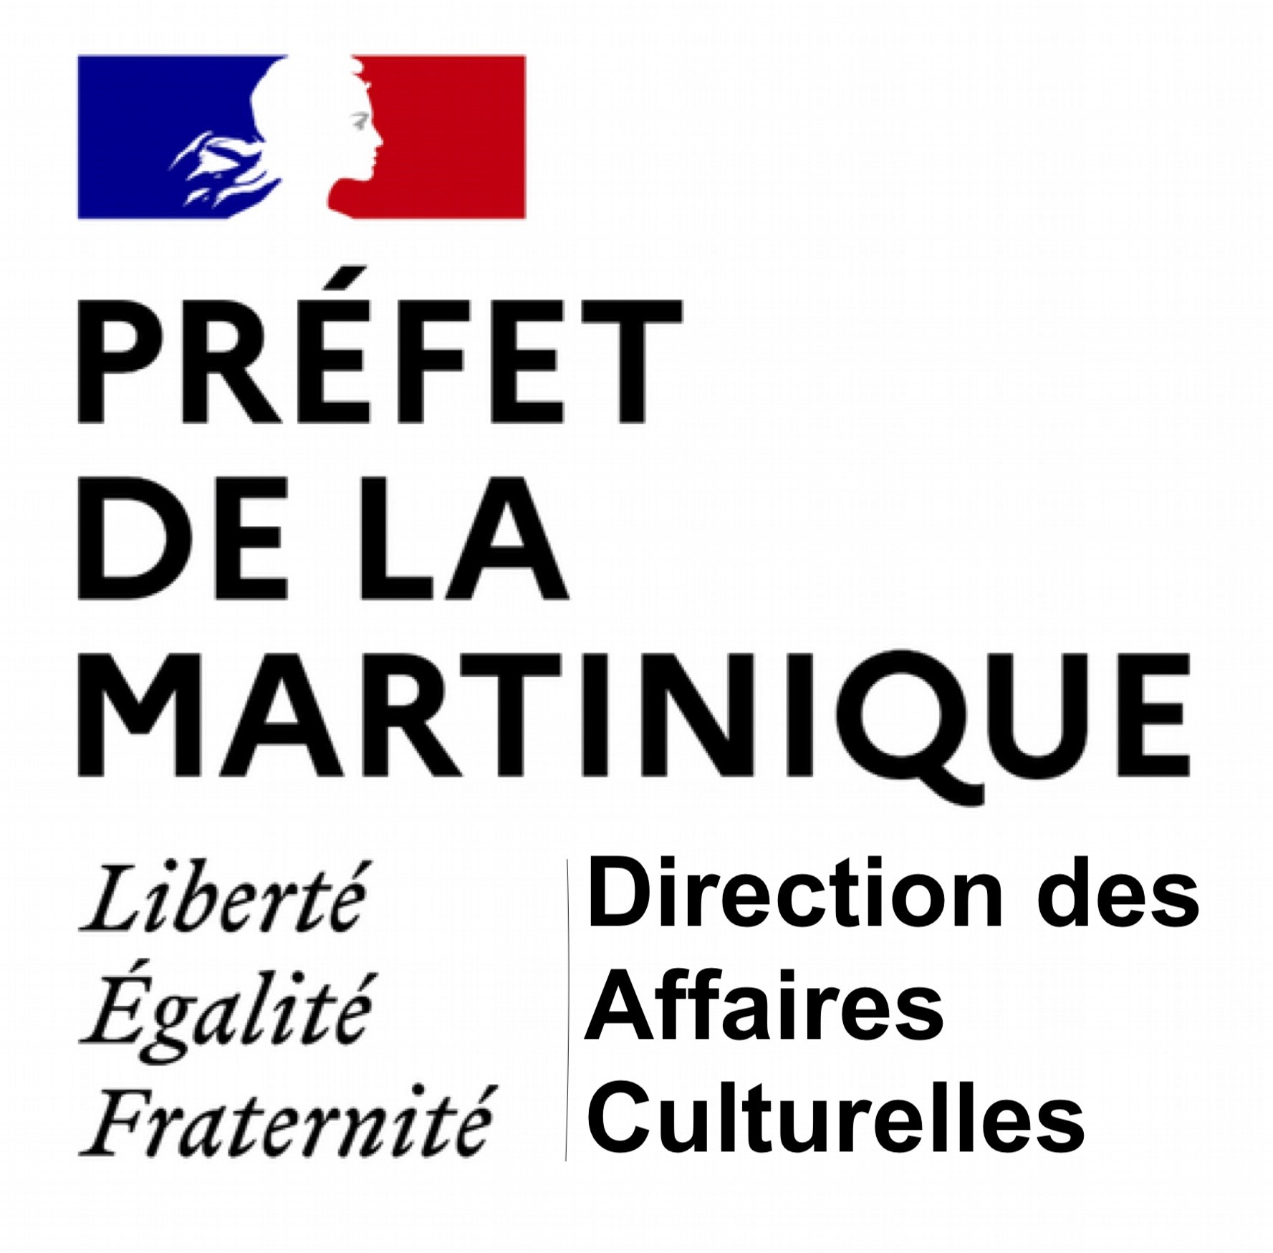
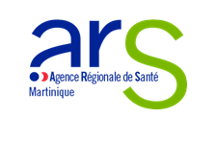

APPEL A PROJETS CULTURE ET SANTE 2022
FICHE PROJET

Rappel des attendus :

- Le projet ne se limite pas à des ateliers de loisirs créatifs mais permet notamment :
  - Un processus de création
  - Une transmission par l’artiste de ses savoirs et compétences
  - L’expression artistique et un jugement critique des usagers
  - Une rencontre avec les œuvres

- Les intervenants sont des artistes professionnels (activité principale)

- Le projet est co-construit entre le partenaire culturel et un établissement de santé/ médico-social

- Le projet repose sur une démarche de construction de projet : objectifs, modalités, calendrier, résultats attendus, budget réaliste et équilibré

Fiche projet à retourner par mail aux adresses suivantes :

severine.huby@culture.gouv.fr
et
marie-francoise.germe@ars.sante.fr

Au plus tard le vendredi 25 février 2022 inclus

Nous vous remercions de transmettre exclusivement cette fiche projet assortie des seuls documents complémentaires demandés

La structure qui dépose le projet
Le projet peut être déposé par l’acteur culturel ou l’établissement de santé/médico-social
mais une seule fiche sera déposée par projet

Nom :
Adresse :
Adresse électronique :
Téléphone :
Noms et Coordonnées du/de la référent·e projet :
La structure qui percevra la subvention
La subvention peut être versée à l’acteur culturel ou à l’établissement de santé/médico-social

Nom et coordonnées (mail et tél.) :

Numéro SIRET :
Joindre :
- un RIB
- un bilan Cerfa 15059-02 : la structure ayant bénéficié d’une subvention au titre de l’ appel à projets 2021 doit impérativement fournir un bilan financier et qualitatif du projet
LE PROJET ARTISTIQUE ET CULTUREL

- Nom éventuel du projet :

- Objectifs :

- Descriptif (modalités/phases/résultats attendus) :

- Participation des équipes de santé / médico-sociales :

- Évaluation du nombre de bénéficiaires :

- Calendrier :

LES PARTENAIRES DU PROJET

L’établissement de santé /médico-social

Nom de l’établissement :

Nom et coordonnées (mail et tél.) du Référent culture :

Un volet culture a-t-il été intégré au projet d’établissement ? En quoi le projet présenté s’inscrit dans le projet d’établissement ? :

L’acteur culturel
Joindre un CV du ou des intervenant-s

Présentation :

Noms et coordonnées du ou des intervenants :

Nombres d’heures d’intervention :

Tarif horaire demandé par l’intervenant (en brut):

Disciplines /domaines d’interventions :

- Arts plastiques  - Photographie  - Design  - Musique  - Danse  - Théâtre, conte  - Cirque, Arts de la rue  - Littérature, poésie, BD  - Cinéma / audio-visuel | - Archéologie  - Patrimoines (y compris immatériel)  - Architecture  - Autres :
Autres partenaires
(Écoles, structures d’accueil collectif de mineurs ….)
A renseigner si le projet compte d’autres partenaires
Nom :
Rôle dans le projet :

LE BUDGET PREVISIONNEL
Joindre un budget en dépenses et en recettes

Coût des interventions de l’acteur culturel (rémunération) :
Autres coûts (à préciser) :
Montant total du projet :
Montant demandé dans le cadre de l’appel à projet :

Signature  du Partenaire culturel | Signature  du Partenaire établissement  de santé/médico-social

